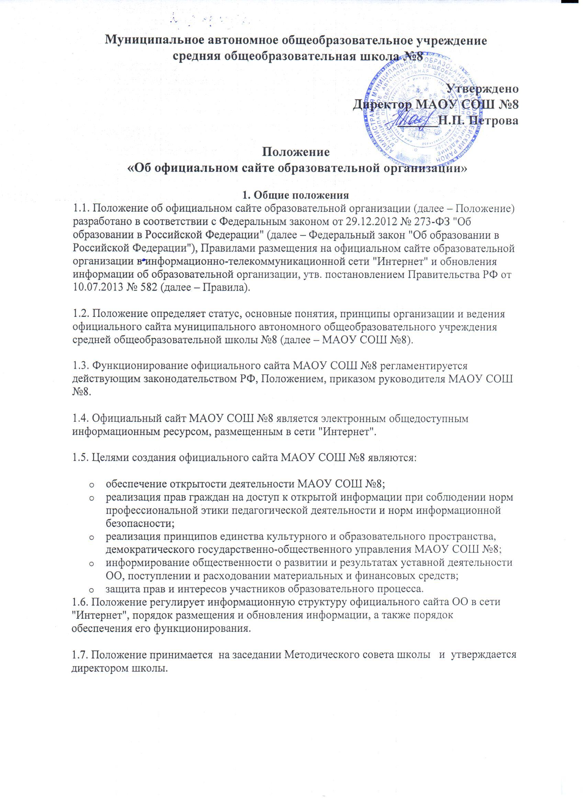

2. Информационная структура официального сайта МАОУ СОШ №8
2.1. Информационный ресурс официального сайта МАОУ СОШ №8 формируется из общественно-значимой информации в соответствии с уставной деятельностью МАОУ СОШ №8 для всех участников образовательного процесса, деловых партнеров, заинтересованных лиц.
2.2. Информационный ресурс официального сайта МАОУ СОШ №8 является открытым и общедоступным. Информация официального сайта МАОУ СОШ №8 излагается общеупотребительными словами (понятными широкой аудитории) на русском (языке республики), английском языках.
2.3. Информация, размещаемая на официальном сайте МАОУ СОШ №8, не должна:
- нарушать права субъектов персональных данных;
- нарушать авторское право;
- содержать ненормативную лексику;
- унижать честь, достоинство и деловую репутацию физических и юридических лиц;
- содержать государственную, коммерческую или иную специально охраняемую тайну;
- содержать информационные материалы, содержащие призывы к насилию и насильственному изменению основ конституционного строя, разжигающие социальную, расовую, межнациональную и религиозную рознь, пропаганду наркомании, экстремистских религиозных и политических идей;
- содержать материалы, запрещенные к опубликованию законодательством РФ;
- противоречить профессиональной этике в педагогической деятельности.
2.4.Размещение информации рекламно-коммерческого характера допускается только по согласованию с руководителем МАОУ СОШ №8. Условия размещения такой информации регламентируются Федеральным законом от 13.03.2006 № 38-ФЗ "О рекламе" и специальными договорами.
2.5. Информационная структура официального сайта МАОУ СОШ №8 определяется в соответствии с задачами реализации государственной политики в сфере образования.
2.6. Информационная структура официального сайта МАОУ СОШ №8 формируется из двух видов информационных материалов: обязательных к размещению на сайте МАОУ СОШ №8 и рекомендуемых к размещению.
2.8. В соответствии с пп. 3, 4 Правил образовательная организация размещает на официальном сайте:
2.8.1. информацию:
- о дате создания МАОУ СОШ №8, об учредителе, учредителях МАОУ СОШ №8, о месте нахождения МАОУ СОШ №8 и ее филиалов (при наличии), режиме, графике работы, контактных телефонах и об адресах электронной почты;
- о структуре и об органах управления МАОУ СОШ №8, в т. ч.: наименование структурных подразделений (органов управления); фамилии, имена, отчества и должности руководителей структурных подразделений; места нахождения структурных подразделений; адреса официальных сайтов в сети "Интернет" структурных подразделений (при наличии); адреса электронной почты структурных подразделений (при наличии); сведения о наличии положений о структурных подразделениях (об органах управления) с приложением копий указанных положений (при их наличии);
- об уровне образования;
- о формах обучения;
- о нормативном сроке обучения;
- о сроке действия государственной аккредитации образовательной программы (при наличии государственной аккредитации);
- об описании образовательной программы с приложением ее копии;
- об учебном плане с приложением его копии;
- о календарном учебном графике с приложением его копии;
- о методических и об иных документах, разработанных МАОУ СОШ №8 для обеспечения образовательного процесса;
- о реализуемых образовательных программах с указанием учебных предметов, предусмотренных соответствующей образовательной программой;
- о численности обучающихся по реализуемым образовательным программам за счет бюджетных ассигнований федерального бюджета, бюджетов субъектов РФ, местных бюджетов и по договорам об образовании за счет средств физических и (или) юридических лиц;
- о языках, на которых осуществляется образование (обучение);
- о федеральных государственных образовательных стандартах и об образовательных стандартах с приложением их копий (при наличии);
- о руководителе образовательной организации, его заместителях, руководителях филиалов образовательной организации (при их наличии), в т. ч.: фамилия, имя, отчество (при наличии) руководителя, его заместителей; должность руководителя, его заместителей; контактные телефоны; адрес электронной почты;
- о персональном составе педагогических работников с указанием уровня образования, квалификации и опыта работы, в т. ч.: фамилия, имя, отчество (при наличии) работника; занимаемая должность (должности); преподаваемые дисциплины; ученая степень (при наличии); ученое звание (при наличии); наименование направления подготовки и (или) специальности; данные о повышении квалификации и (или) профессиональной переподготовке (при наличии);
- о материально-техническом обеспечении образовательной деятельности, в т. ч. сведения о наличии оборудованных учебных кабинетов, объектов для проведения практических занятий, библиотек, объектов спорта, средств обучения и воспитания, об условиях питания и охраны здоровья обучающихся, о доступе к информационным системам и информационно-телекоммуникационным сетям, об электронных образовательных ресурсах, к которым обеспечивается доступ обучающихся;
- о количестве вакантных мест для приема (перевода) по каждой образовательной программе (на места, финансируемые за счет бюджетных ассигнований федерального бюджета, бюджетов субъектов РФ, местных бюджетов, по договорам об образовании за счет средств физических и (или) юридических лиц);
- о наличии и условиях предоставления обучающимся мер социальной поддержки;
- об объеме образовательной деятельности, финансовое обеспечение которой осуществляется за счет бюджетных ассигнований федерального бюджета, бюджетов субъектов РФ, местных бюджетов, по договорам об образовании за счет средств физических и (или) юридических лиц;
- о поступлении финансовых и материальных средств и об их расходовании по итогам финансового года.
2.8.2. копии
- устава МАОУ СОШ №8;
- лицензии на осуществление образовательной деятельности (с приложениями);
- свидетельства о государственной аккредитации (с приложениями);
- плана финансово-хозяйственной деятельности МАОУ СОШ №8, утвержденного в установленном законодательством РФ порядке, или бюджетной сметы МАОУ СОШ №8;
- локальных нормативных актов, предусмотренных ч. 2 ст. 30 Федерального закона "Об образовании в Российской Федерации", правил внутреннего распорядка обучающихся, правил внутреннего трудового распорядка и коллективного договора;
2.8.3. отчет о результатах самообследования;
2.8.4. документ о порядке оказания платных образовательных услуг, в т. ч. образец договора об оказании платных образовательных услуг, документ об утверждении стоимости обучения по каждой образовательной программе;
2.8.5. предписания органов, осуществляющих государственный контроль (надзор) в сфере образования, отчеты об исполнении таких предписаний;
2.8.6. иную информацию, которая размещается, опубликовывается по решению образовательной организации и (или) размещение, опубликование которой являются обязательными в соответствии с законодательством РФ.
2.9. Информационные материалы вариативного блока могут быть расширены МАОУ СОШ №8 и должны отвечать требованиям пп. 2.1-2.5 Положения.
2.10. Органы управления образованием могут вносить рекомендации по содержанию, характеристикам дизайна и сервисных услуг официального сайта МАОУ СОШ №8.

3. Порядок размещения и обновления информации на официальном сайте

МАОУ СОШ №8
3.1. Образовательная организация обеспечивает координацию работ по информационному наполнению официального сайта.
3.2. Образовательная организация самостоятельно или по договору с третьей стороной обеспечивает:
- размещение материалов на официальном сайте МАОУ СОШ №8 в текстовой и (или) табличной формах, а также в форме копий документов;
- доступ к размещенной информации без использования программного обеспечения, установка которого на технические средства пользователя информации требует заключения лицензионного или иного соглашения с правообладателем программного обеспечения, предусматривающего взимание с пользователя информации платы;
- защиту информации от уничтожения, модификации и блокирования доступа к ней, а также иных неправомерных действий в отношении нее;
- возможность копирования информации на резервный носитель, обеспечивающий ее восстановление;
- защиту от копирования авторских материалов;
- постоянную поддержку официального сайта МАОУ СОШ №8 в работоспособном состоянии;
- взаимодействие с внешними информационно-телекоммуникационными сетями, сетью "Интернет";
- проведение регламентных работ на сервере;
- разграничение доступа персонала и пользователей к ресурсам официального сайта и правам на изменение информации.
3.3. Содержание официального сайта МАОУ СОШ №8 формируется на основе информации, предоставляемой участниками образовательного процесса ОО.
3.4. Подготовка и размещение информационных материалов инвариантного блока официального сайта ОО регламентируется приказом руководителя МАОУ СОШ №8.
3.5. Список лиц, обеспечивающих подготовку, обновление и размещение материалов инвариантного блока официального сайта МАОУ СОШ №8, обязательно предоставляемой информации и возникающих в связи с этим зон ответственности, утверждается приказом руководителя МАОУ СОШ №8.
3.6. Официальный сайт МАОУ СОШ №8размещается по адресу: 353823, Краснодарский край, Красноармейский район, ст.Марьянская, ул.Ленина,52
3.7. Адрес официального сайта МАОУ СОШ №8 и адрес электронной почты МАОУ СОШ №8 отражаются на официальном бланке МАОУ СОШ №8.
3.8. При изменении устава и иных документов МАОУ СОШ №8, подлежащих размещению на официальном сайте МАОУ СОШ №8, обновление соответствующих разделов сайта производится не позднее 10 рабочих дней после утверждения указанных документов.

4. Ответственность и обязанности за обеспечение функционирования официального сайта МАОУ СОШ №8
4.1. Обязанности лиц, назначенных приказом руководителя МАОУ СОШ №8:
- обеспечение взаимодействия с третьими лицами на основании договора и обеспечение постоянного контроля за функционированием официального сайта ОО;
- своевременное и достоверное предоставление информации третьему лицу для обновления инвариантного и вариативного блоков;
- предоставление информации о достижениях и новостях МАОУ СОШ №8, методических и информационных материалов для участников образовательного процесса не реже 2-3 раз в неделю.
4.2. Для поддержания работоспособности официального сайта МАОУ СОШ №8 в сети "Интернет" возможно заключение договора с третьим лицом (при этом на третье лицо возлагаются обязанности, определенные п. 3.2 Положения).
4.3. При разделении обязанностей по обеспечению функционирования официального сайта МАОУ СОШ №8 между участниками образовательного процесса и третьим лицом обязанности первых прописываются в приказе руководителя МАОУ СОШ №8, обязанности второго – в договоре МАОУ СОШ №8 с третьим лицом.
4.4. Иные (необходимые или не учтенные Положением) обязанности, могут быть прописаны в приказе руководителя МАОУ СОШ №8 или определены договором МАОУ СОШ №8 с третьим лицом.
4.5. Дисциплинарная и иная предусмотренная действующим законодательством РФ ответственность за качество, своевременность и достоверность информационных материалов возлагается на ответственных лиц МАОУ СОШ №8, согласно п. 3.5 Положения.
4.6. Порядок привлечения к ответственности лиц, обеспечивающих создание и функционирование официального сайта МАОУ СОШ №8 по договору, устанавливается действующим законодательством РФ.
4.9. Лица, ответственные за функционирование официального сайта МАОУ СОШ №8, несут ответственность:
- за отсутствие на официальном сайте МАОУ СОШ №8 информации, предусмотренной п. 2.8 Положения;
- за нарушение сроков обновления информации в соответствии с пп. 3.8, 4.3 Положения;
- за размещение на официальном сайте МАОУ СОШ №8 информации, противоречащей пп. 2.4, 2.5 Положения;
- за размещение на официальном сайте МАОУ СОШ №8 недостоверной информации.

5. Финансовое, материально-техническое обеспечение функционирования официального сайта МАОУ СОШ №8

5.1. Оплата работы ответственного лица по обеспечению функционирования официального сайта МАОУ СОШ №8 производится согласно Положению о распределении стимулирующей части фонда оплаты труда работников МАОУ СОШ №8.

